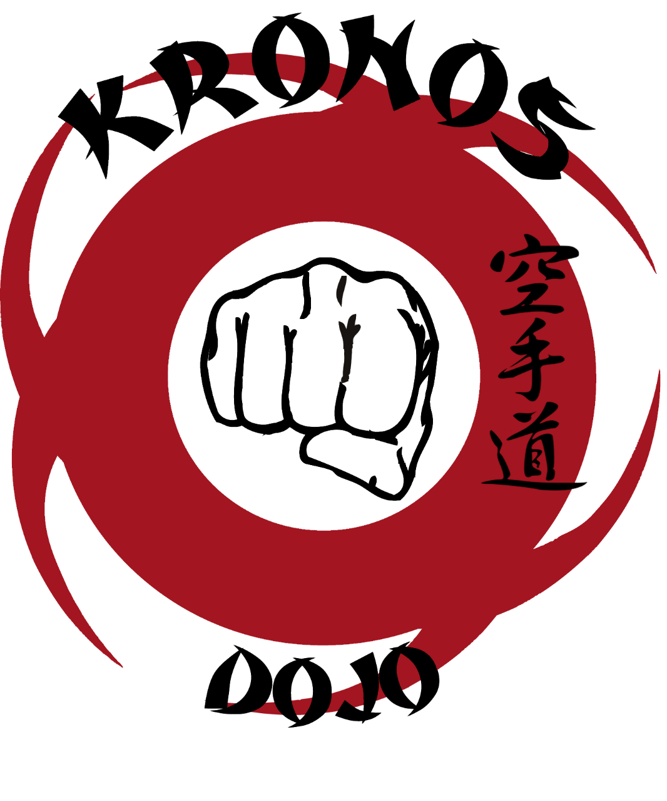

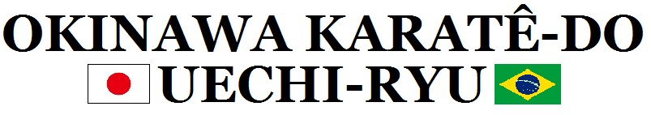
Rua Saldanha Marinho Q. 26 L.28
Vila Cruzeiro do Sul - Aparecida de Goiânia - Goiás CEP: 74917-270
Sensei Hugo: 981716150 / 985767462 - Sensei Plinio: 984370990 - Sensei Rodrigo: 984267000

DADOS DO ALUNO
Nome do Atleta:______________________________________________________________________________. Data de Nascimento:______/______/_________. Graduação:_________________________________. Nome do Sensei (professor):________________________________________________________________. Filiação – Pai:_____________________________________________________. Fone:__________-__________. Mãe:________________________________________________________________. Fone:__________-__________. Endereço:______________________________________________________________________________________. Bairro:______________________________. Cidade:_________________________________________________.



- Introdução - - - - - - - - - - - - - - - - - - - - - - - - - - - - - - 01,02.
- Regras do Dojo - - - - - - - - - - - - - - - - - - - - - - - - - - - 03,04.
- Sequência de faixas - - - - - - - - - - - - - - - - - - - - - - - - - - 05.
- Graduação e seu Tempo Mínimo - - - - - - - - - - - - - - - - - 06.
- Como Amarrar a Faixa / Como Fechar a Mão - - - - - - - - 07.
- Matéria de Faixa Branca - - - - - - - - - - - - - - - - - - - - - - - 08.
- Kotho Sinon Ichi - - - - - - - - - - - - - - - - - - - - - - - - - - - - 09.
- Matéria de Faixa Azul Clara - - - - - - - - - - - - - - - - - - - - - 10.
- Matéria de Faixa Roxa - - - - - - - - - - - - - - - - - - - - - - - - - 11.
- Matéria de Faixa Vermelha - - - - - - - - - - - - - - - - - - - - - 12.
- Kotho Sinon Ni - - - - - - - - - - - - - - - - - - - - - - - - - - - - 13,14.
- Hino Nacional - - - - - - - - - - - - - - - - - - - - - - - - - - - - - - - 15.
- Matéria de Faixa Amarela - - - - - - - - - - - - - - - - - - - - - - 16.
- Matéria de Faixa Laranja - - - - - - - - - - - - - - - - - - - - - - - 17.
- Matéria de Faixa Verde - - - - - - - - - - - - - - - - - - - - - - - - 18.
- Kotho Sinon Sam - - - - - - - - - - - - - - - - - - - - - - - - - - - - 19.
- Matéria de Faixa Azul Escura - - - - - - - - - - - - - - - - - - - - 20.
- Matéria de Faixa Marrom - - - - - - - - - - - - - - - - - - - - - - 21.
- Matéria de Faixa PRETA - - - - - - - - - - - - - - - - - - - - - - - -22.
- Hojo Hundo - - - - - - - - - - - - - - - - - - - - - - - - - - - - - - - - 23.
- Yakuso Kumite - - - - - - - - - - - - - - - - - - - - - - - - - - - - - - 24.
- Dashi Kata / Kamae Kata - - - - - - - - - - - - - - - - - - - - - - - 25.
- Bases (Dashi) - - - - - - - - - - - - - - - - - - - - - - - - - - - - - - - 26.
- Frases Mais Usadas - - - - - - - - - - - - - - - - - - - - - - - - - - - 27.
- Noções de Arbitragem - - - - - - - - - - - - - - - - - - - - - - - - - 28.
- Posição do Juiz - - - - - - - - - - - - - - - - - - - - - - - - - - - - - - 29.
- Modelo de Chaves para Campeonato - - - - - - - - - - - - - - - 30.
- Armas do Karatê - - - - - - - - - - - - - - - - - - - - - - - - - - - - - 31.
- Alongamentos Básicos - - - - - - - - - - - - - - - - - - - - - - - 32,33.
- Mestre da Uechi Ryu - - - - - - - - - - - - - - - - - - - - - - - - - 34,35.
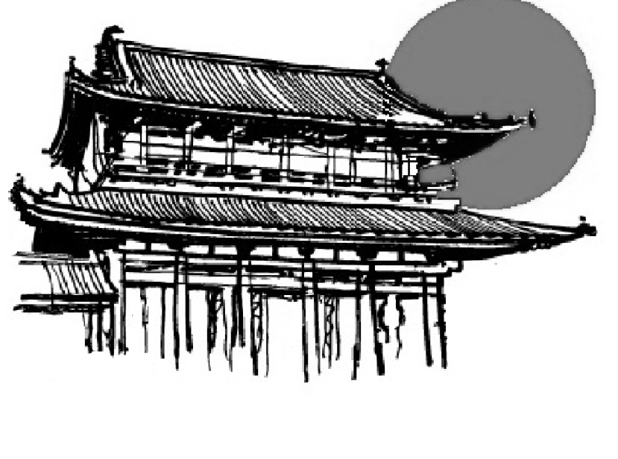
- História da UECHI RYU - - - - - - - - - - - - - - - - - 36, 37, 38,39.
- História das Artes Marciais e do Karatê - - - - - - - 40, 41, 42,43.
- Ramiro da Silva Leone / Sig. do emblema da OKIKUKAI - - 44.

INTRODUÇÃO
- O propósito de treinar Karatê.
Basicamente diremos que aprender karatê consiste em aprender as técnicas necessárias para ataque e defesa, projetando a força espiritual e corporal. Se o propósito do karatê se confundisse, provocaria grandes consequências. Se alguém usar do karatê para um propósito equivocado o converterá em uma perigosa arma, e assim esta arte não pode ser praticada. Para o propósito correto de suas exigências, é necessário estabelecer na pratica do karatê o serviço do interesse e progresso da sociedade através dos efeitos que produz a educação física, ética e moral. A importância da prática do karatê consiste em aplicar seus efeitos para o bem estar pessoal e da humanidade, buscando assim o bem estar entre corpo, mente e espirito.

- Força do Corpo.
Quanto aos aspectos corporais e suas funções se mantém numa vida favorável, quando mais se esforça o corpo, mais saudável e forte ele fica. Por isso o praticante tem a constituição corporal equilibrada, ao mesmo tempo em que passa a ter músculos fortes e bem arrojados, e o organismo em sã condição. Em resumo, se pode dizer que contribui também para o progresso da humanidade através de sua longevidade.

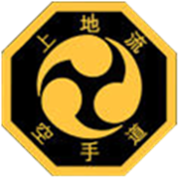
- Sanchin é o Coração.
Para os praticantes do Uechi-Ryu Karatê-Do, a arma secreta é o Sanchin que é uma arma tão poderosa e efetiva, que os praticantes da Uechi-Ryu confiam ir sempre um pouco mais além. O kata Sanchin tem sido descrito como um ato de meditação foi primeiramente desenvolvido pelo monge budista Bodhidharma por volta de 45 D.C. A história conta que o monge viajou da Índia para o templo Shaolim da China para ensinar o budismo, no entanto ele achou que os monges tinham dificuldades na compreensão do estilo indiano budismo, como resultado ele começou a ensinar a forma mais simples do Zen–Budismo, entretanto os exercícios mentais envolvidos também eram dificultosos para os monges compreenderem e no intento de condicionar mentalmente os monges, Bodhidharma desenvolveu um exercício especial baseado em uma série de técnicas de autodefesa, estes exercícios ficaram conhecidos como Sanchin, palavra que traduzida literalmente significa três conflitos.
01.

Quando executado com alto grau de concentração o Sanchin oferecia a experiência da iluminação.
Várias décadas o Sanchin foi ensinado relativamente sem alterações, e foi incorporando como exercício central de um sistema de Kempo Chinês conhecido como Pan Gai-Noon em 1987, que em Okinawa era chamado Uechi-Ryu.
Kanbun Uechi viajou para a china no intuito de estudar os três conflitos principais do Kempo Chinês Pan Gai-Noon sob o comando de Chuo Tzu-Ho, deixando a china seu curriculum foi incorporado aqueles katas que considerava o melhor: Sanchin, Seisan , e Sanseryu, sendo o Sanchin original da mesma forma que foi ensinado por bodhidharma , tornando a essência do estilo Uechi-Ryu Karatê-Do.
Sendo a essência da Uechi-Ryu não é de se surpreender que o Sanchin–kata é o primeiro exercício formal ensinado aos estudantes do novo sistema, de fato Uechi acreditava que alguém poderia ser mestre em karatê por torna-se eficiente na execução do Sanchin.
Entretanto, o domínio deste simples exercício é bastante complexo e pode demorar dois ou três décadas de estudos assíduos.
Sem os conceitos ensinados no Sanchin todos os outros treinamentos tornaram-se ineficientes, pois a estrutura deles e a força interna são adquiridas no Sanchin. Esta estrutura envolve três conflitos: Homem, Terra e Universo.
A postura Sanchin é formada de estruturas rígidas sendo comparada a uma árvore com raízes profundas, como os galhos, a parte superior do corpo é cheia de vitalidade sendo ainda flexível e dócil.

- Cultivar o espírito.
Cultivar o espírito, não só significa formar a alma, como também é aperfeiçoar a capacidade de raciocínio, que permite elevar a si a atitude sobre diversos aspectos. Através da percepção e da essência do karatê se adquire justiça. Através da atitude correta com que se prática a técnica do karatê tende-se a cultivar seu valor. Através de animo e seriedade com que se estuda a filosofia do karatê se avalia a sinceridade. Através da franca reflexão com que se continua a prática do karatê se avalia a bondade. Através do sofrimento, da dor e da paciência com que se prática o karatê, se cultiva o espírito de sacrifício.

02.

- REGRAS DO DOJO.
1) O Karatê sempre começa e termina com uma saudação, faça reverencia ao chegar e sair do Dojo (Local de Treinamento). Se chegar atrasado, diga Sensei Gomem Nasai (Licença Professor) entre na posição de Seiza (de joelhos) e diga Onegai Shimasu (Permissão para iniciar o Treinamento).
2) Reverencie a imagem do criador Kanbun Uechi ao entrar e sair do Dojo.
3) O professor deverá ser chamado por Sensei.
4) O aluno mais graduado deverá ser chamado de Senpai; e o aluno iniciante poderá ser chamado de Kohai.
5) E proibido entrar calçado no Dojo.
6) É responsabilidade de todos manterem as regras tradicionais de conduta no Dojo.
7) É de responsabilidade de todos criarem uma atmosfera positiva de harmonia e respeito.
8) Caso você precise sair do Dojo antes do término da aula, peça permissão ao Professor.
9) É responsabilidade de todos manterem o Dojo limpo, de preferencia deve ser limpo diariamente antes dos treinos.
10) Não é permitido o uso linguagem agressiva ou palavrões dentro do Dojo.
11) Trate bem todos os visitantes, com espírito de irmandade.
12) É um dever moral de todos usarem técnicas para fins pacíficos, visando sempre construir.
13) Não deve haver conflitos de ego no Dojo. Pós o Dojo não e ringues de competição de vaidade.
14) A insolência jamais será tolerada, devemos ter consciência de nossos limites.
15) Cada pessoa tem condições e razões diferentes para treinar. Devemos respeitar suas expectativas.
16) Jamais se deve contra argumentar com o Sensei (Professor ) na presença de outros, e sim em uma conversa em particular.
17) Respeite seu uniforme de treinamento, mantenha o Karatê-Gi (Kimono), limpo e apresentável.
18) Mantenha sempre o corpo limpo, atenção especial ao asseio e corte das unhas das mãos e dos pés.
03.

19) Todos devem manter o uniforme vestido durante a aula.
20) Quando o Sensei demostrar uma técnica, fique atento, após faça uma reverência, e comece imediatamente a praticar.
21) Respeite os alunos mais experientes, jamais discuta se as técnicas estão erradas ou não, procure o Sensei e deixe que ele tome as providencias cabíveis, e esclarecer se ainda houver alguma duvida.
22) Não chute ou jogue o equipamento de treinamento, trate-os com respeito.
23) Não entre no Dojo com relógios, pulseiras, correntes, brincos, piercings ou qualquer outro objeto que possa provocar acidentes a você ou a quem esteja treinando com você. Além do corpo somente se usa o uniforme.
24) Jamais entre no Dojo comendo, mascando ou bebendo alguma coisa.
25) Não atrase o pagamento das mensalidades. A mensalidade é uma pequena parcela para ajudar a pagar as despesas do local de treinamento e é uma forma muito pequena de demonstra gratidão do aluno ao mestre por seus ensinamentos.

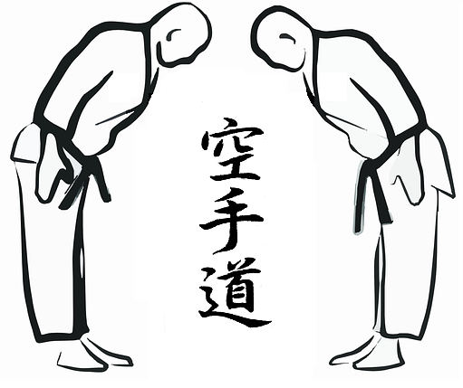

04.

- SEQUÊNCIA DE FAIXAS.
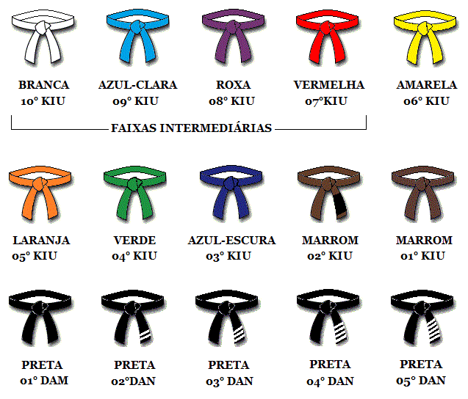
O título de Shihan é concedido a partir do 5º dan (godan); por merecimento, idade e o tempo no ranking. Para se obter o título, há uma avaliação que analisa o nível técnico, postura, atitudes e a vida pregressa do artista marcial, bem como a contribuição do praticante na colaboração para o desenvolvimento do karatê.
- Além do título de Shihan, há também os títulos de:
- Shidoin (instrutor aprendiz), concedido a partir do 2º dan, podendo ser concedido em alguns casos excepcionais desde o 1º dan;
- Shihan-dai (designa alguém que é considerado mestre com a graduação baixa), usualmente não concedido antes do 4º dan.
Estes 3 títulos são requeridos à parte, não integrando a graduação alcançada pelo praticante. O professor do artista marcial deve preencher e assinar um formulário a ser encaminhado a Okikukai em Okinawa, Japão, solicitando a concessão do título, além de pagamento de taxa. A diretoria da Okikukai em Okinawa analisa se pode ser concedido ou não.
- Ainda nas denominações, temos:
Para 6º Dan = Renshi (especialista polido).
Para 7º e 8º Dan = Kyoshi (mestre dos mestres).
Para 9º e 10 Dan = Hanshi (mestre). Este título é concedido também ao presidente/representante da escola/ estilo, a nível mundial. Em alguns casos é um título honorífico para os que possuem no mínimo a idade de 60 anos
05.

- GRADUAÇÕES E SEUS TEMPOS MÍNIMOS.
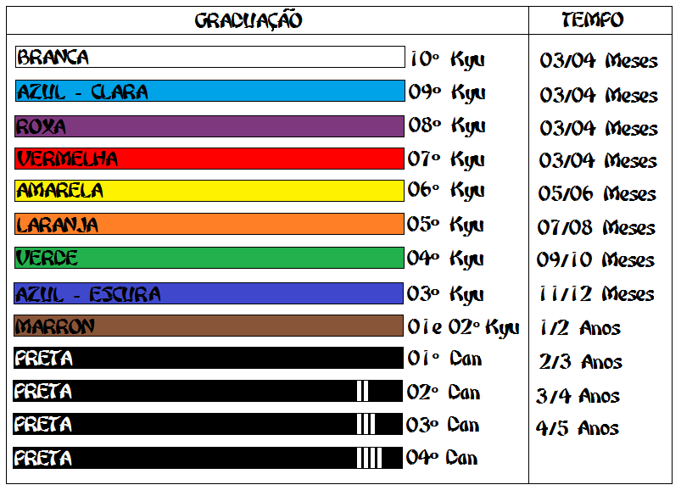
Obs.: O tempo mínimo entre as graduações, pode mudar de acordo com o desenvolvimento do atleta. O mesmo deve fazer um pedido escrito atraves de uma declaração para a Federação com a aprovação e assinatura de seu Sensei.
- As graduações 10°- 09° - 08° e 07° Kyu são faixas usadas por alunos menores de 16 anos.
- A graduação Marron 2° Kyu e usada por alunos menores de 18 anos.
- A graduação Marron 1° Kyu e usada por alunos maiores de 18 anos.
- Faixas Pretas menores de 18 anos usaram uma tarja branca na faixa.

06.

- COMO AMARRAR A FAIXA.
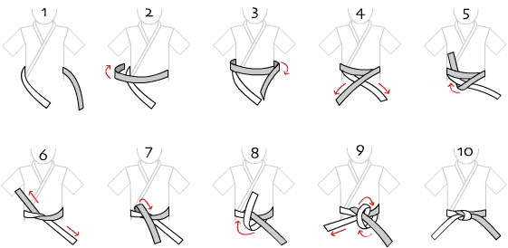

- COMO FECHAR A MÃO.
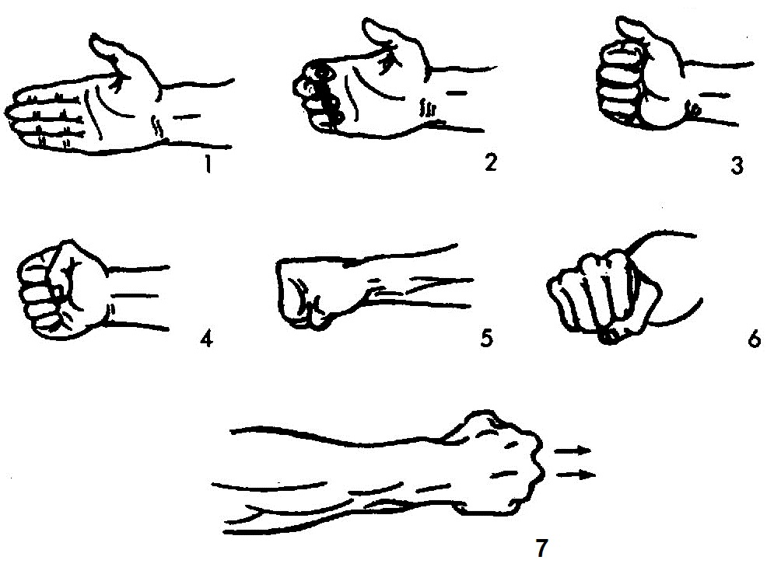

07.

Faixa Branca (10º KIU).

- SOCOS (ZUKI).
SEIKEM ZUKI - - - - - - - - - -Soco Frontal.
SEIKEM LENDO ZUKI- - - -Dois Socos Frontais.
SEIKEM SANDAM ZUKI- - Três Socos Frontais.

- DEFESAS (UKE).
MAWASHI UKE - - - - - - - - - Bloqueio Circular.
UA UKE- - - - - - - - - - - - - - - Bloqueio com Contra - Ataque.

- CHUTES (GERI).
MAEKEA GERI- - - - - - - - - - Chute Alongamento.
KAKATO GERI- - - - - - - - - - Chute de Cima para Baixo projetando o Calcanhar.
MAWASHI GERI- - - - - - - - - Chute Circular.

- KATA (Luta Imaginaria).
SANCHIN (três conflitos, homem, terra e universo). Kata baseado em força, concentração e respiração.

- CONTAGEM 1 A 10 EM JAPONÊS:
1: ICHI. 4: SHI. 7: SICHI. 10: JU.
2: NI. 5: GO. 8: HACHI.
3: SAM. 6: ROKO. 9: KYU.
08.

KOTHO SINON - ICHI (Perguntas Filosóficas)

- Nome de Origem?
UECHI RYU.
2. Onde surgiu o estilo Uechi Ryu? No Sul da China no ano de 1900.
3. Quem criou o estilo Uechi Ryu? Sensei Kanbun Uechi.
4. Quem é o filho de Kanbun Uechi? Sensei Kanei Uechi.
5. O que significa Uechi Ryu? UECHI: o nome do mestre. RYU: escola.
6. Como era o nome original do estilo Uechi Ryu? PAN GAI NOON.
7. Quem transformou o Pan Gai Noon em Uechi Ryu? Sensei Kanbun Uechi.
8. O que significa Pan Gai Noon? Às vezes duro às vezes suave.
9. O que significa KARATÊ-DO? Kara – vazia. Tê – Mão. Do – Caminho: Caminho das mãos vazias.
10. Quem e o representante do estilo Uechi Ryu no Brasil? Sensei Ramiro da Silva Leone.
11. Como se chama o seu Sensei? Sensei Plinio Coronha e Sensei Hugo Borges.
12. O que significa Kata?
Luta Imaginaria.

09.

Faixa Azul Clara (09º KIU).

- SOCOS (ZUKI).

SEIKEM GUIAKO ZUKI - - - - - - - - Soco do lado da perna de trás.

SEIKEM OI ZUKI - - - - - - - - - Soco com passada do lado da perna da frente.

- DEFESAS (UKE).

HAJIKI UKE - - - - - - - - - - - - - - Bloqueio Ascendente (para cima).

HARAI UKE - - - - - - - - - - - - - - - Bloqueio com a palma da mão.

- CHUTES (GERI).

MAE GERI - - - - - - - - - - - - - - - Chute para frente.

YOKO GERI - - - - - - - - - - - - - - Chute lateral projetando a faca do pé.

- KATA (Luta Imaginaria).

SANCHIN - (três conflitos, homem, terra e universo).

10.

Faixa Roxa (08º KIU).

- SOCO (ZUKI).

SEIKEN KIZAME ZUKI - - - - - - - - - - - - - - Soco do lado da perna da frente.

- DEFESA (UKE).

SUKUI UKE - - - - - - - - - - - - Bloqueio para baixo com a mão aberta.

- CHUTES (GERI).

MIKAZUKI GERI - - - - - - - Chute de cima para baixo com a sola do pé.

USHIRO GERI - - - - - - Chute girado pelas costas (com o calcanhar).

- KATA (Luta Imaginaria).

SANCHIN – (três conflitos, homem, terra e universo).

- Símbolos da Uechi Ryu:

TIGRE – Força. GARÇA – Equilíbrio.
DRAGÃO – Sabedoria.

- Níveis do Corpo.

JODAM – Nível Alto (Cabeça).
CHUDAM – Nível Médio (Tronco e Membros Superiores).
GUEDAM – Nível Baixo (Membros Inferiores).

11.

Faixa Vermelha (07º KIU).

- SOCO (ZUKI).
SHOKEM ZUKI - - - - - - - - - - - - - - Soco com o indicador avançado.
SEIKEN KIZAME ZUKI – SEIKEN GUIAKO ZUKI - - - - Soco do lado da perna da frente, seguido com soco do lado da perna de trás.

- DEFESA (UKE).
GUEDAM UKE - - - - - - - - - - - - - - Bloqueio para baixo.

- CHUTE (GERI).
URO MAWASHI GERI - - - - - - Chute o contrario do Mawashi Geri.
NI-MAWASHI GERI - - - - - - - - - - - - - Dois chutes circular sem por o pé no chão.
- KOTE KITAE: (Enrijecimento) – Chudam e Guedam.

- KATA (Luta Imaginaria).
SANCHIN – BUNKAI: (aplicação do kata Sanchin). KANSHIWA – (casa do mestre).
- KAMAE KATA – FORMAS DE GUARDA
KAMAE- - - - - - - - - - - - - - - - - - - - - - Guarda de luta. HIRATE KAMAE- - - - - - - - - - - - - - - Guarda Comum. SANCHIN KAMAE- - - - - - - - - - - - - - - Guarda do Kata Sanchin. SHOKEN KOSENO KAMAE- - - - - - - Guarda final do kata kanshiwa. OTOKENO KAMAE- - - - - - - - - - - - - - Saudação Respeitosa.
- TESTE FÍSICO.

- TESTE PRÁTICO.

12.

KOTHO SINON - NI (Perguntas Filosóficas)

1. Quando Kanbun Uechi Nasceu?
Em 5 de Maio de 1877.
2. Quando Kanbun Uechi Morreu?
Em 25 de Novembro de 1948. Ele viveu 71 anos.
3. O que significa KIU e DAM?
Kiu: graduação antes da preta. Dam: graduação dos faixas pretas.
3. O que é Ibuki?
Respiração Sonora.
4. O que é Tendem?
Força do Abdome.
5. O que significa Tai Sabaki?
Esquiva.
6. O que significa Dojo?
Academia ou local de Treinamento.
7. O que significa Kumite?
Luta (Combate).
8. Quantas respirações existem na Uechi Ryu?
Duas: Positiva e Negativa.
9. Qual a respiração do Kata e do Kumite?
Kata: Positiva. Kumite: Negativa.
10. O que e Kiai?
Grito liberado para assustar o adversário e dar mais kime (energia) ao ataque.
11. O que significa Bunkai?
Aplicação do Kata.
13.

12. O que significa Kotekitai?
Enrijecimento.
13. Símbolos da Uechi Ryu e os seus significados.
Dragão – Sabedoria. Tigre – Força. Garça ou Grou – Equilíbrio.
14. O que significa Ki-HON?
Aplicação de Técnicas.
15. O que significa Rei?
Saudação.
17. Qual a razão de treinarmos Karatê?
Preparação do Corpo, da Mente e do Espírito.
18. O que adquirimos com a prática do Karatê?
Respeito ao próximo e a nos mesmos, flexibilidade, elasticidade, resistência, reflexo, saúde, etc.
19. CONTAGEM 10 A 100 EM JAPONÊS:
10: JU. 20: NI JU. 11: JU ICHI. 30: SAM JU. 12: JU NI. 40: YON JU. 13: JU SAM. 50: GO JU. 14: JU SHI. 60: ROKO JU. 15: JU GO. 70: SICHI JU. 16: JU ROKO. 80: HACHI JU. 17: JU SICHI. 90: KIU JU. 18: JU HACHI. 100: HIAKO. 19: JU KIU. ...

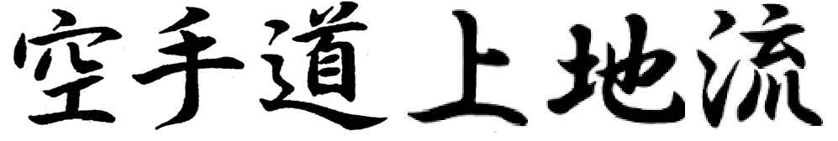

14.

Faixa Amarela (06º KIU).
- SOCO (ZUKI)
SEIKEN KIZAME ZUKI - OI ZUKI - - - - - - - - - - Soco do lado da perna da frente seguido com soco com passada.
- TÉCNICAS DE MÃO (WAZA TÊ).
SEIKEM - - - - - - - - - - - - - - Soco Frontal. SHOKEM - - - - - - - - - - - - - Soco indicador avançado. HIRAKEM - - - - - - - - - - - - Mão semiaberta – 2º falange. BOCHIKEM - - - - - - - - - - - Ataque do Sanchin. NUKITÊ - - - - - - - - - - - - - - Pontas dos dedos da mão. NIROM NUKITÊ - - - - - - - - Dois dedos (olhos). SHUTO - - - - - - - - - - - - - - - Faca da mão. URA SHUTO - - - - - - - - - - - Contrario da faca da mão.
- DEFESAS (UKE).
SASAE UKE - - - - - - - - - - - Bloqueio Cruzado. KOKEM UKE - - - - - - - - - - Bloqueio com o Pulso. HIZA UKE - - - - - - - - - - - - Bloqueio com o Joelho. UTI UKE - - - - - - - - - - - - - Bloqueio para Fora. SOTO UKE - - - - - - - - - - - - Bloqueio para Dentro.
- CHUTES (GERI).
KIZAME GERI - - - - - - - - - Todos os chutes com a perna da frente.
USHIRO URO MAWASHI - - - - - Chute ao contrario do Mawashi Geri, girado pelas costas na altura superior.
- HOJO UNDO (formas de fundamentos): Até a 4° sequência.
- YAKUSO KUMITÊ (Defesas e Ataques): Até a 2° sequência.

- DEFESA PESSOAL: Sequencias (pulso, braço, arremesso).

- TESTE FÍSICO E TESTE PRÁTICO.

- KATA: SANCHIN – BUNKAI: (aplicação do kata sanchin).
KANSHIWA – (Casa do Mestre).
KANSHU: (família do mestre).
16.

Faixa Laranja (05º KIU).
- Combinação de socos e chutes (ZUKI e GERI).
SEIKEN KIZAME ZUKI - MAWASHI GERI - - - - - - - Soco do lado da perna da frente seguido de Chute circular.
SEIKEN GUIAKO ZUKI - URO MAWASHI GERI - - - Soco do lado da perna de trás seguido de Chute contrário do Mawashi geri.
- BRAÇO (UDE).
HIJI - - - - - - - - - - - - - - - Cotovelo. OMOTE KOTE - - - - - - - Parte superior do braço. SOTO KOTE - - - - - - - - - Parte de fora do braço. UTI KOTE - - - - - - - - - - - Parte interna do braço.
- PERNA (ASHI).
HIZA - - - - - - - - - - - - - - Joelho. HIZA GAISHI - - - - - - - - Canela. SHOKOSEM - - - - - - - - - Ponta do dedo do pé. SHOKUTEI - - - - - - - - - - Metatarso do pé. RAISOKU - - - - - - - - - - - Peito do pé. SOKUTO - - - - - - - - - - - Faca do pé. KAKATO - - - - - - - - - - - Calcanhar.
- CHUTE (GERI).
TOBI GERI - - - - - - - - - - - Todos os chutes saltados.
MAE GERI - MAWASHI GERI - - - - - - - - - - Chute para frete seguido de Chute circular
- HOJO UNDO (formas de fundamentos): Até a 7º sequencia.
- YAKUSO KUMITE (Defesas e Ataques): Até a 4º sequência.

- DEFESA PESSOAL: Sequências (pulso, braço, arremesso).
- TESTE FÍSICO E TESTE PRÁTICO.

- KATA: SANCHIN – BUNKAI: (aplicação do kata sanchin).
KANSHIWA – BUNKAI: (aplicação do kata Kanshiwa).
KANSHU - BUNKAI: (aplicação do kata kanshu).
17.

Faixa Verde (04º KIU).

- Combinação de Socos e Chutes (ZUKI e GERI).

- DEFESAS (UKE).
HARAI SUKUI UKE - - - - - - - - - - - - - - 1º bloqueio do Seichin. HIRATÊ HARAI SUKUI UKE - - - - - - - 2º bloqueio do Seichin. HIRAKEN HASAME UKE- - - - - - - - Dois golpes HARAKEM no rosto. TETSUI- - - - - - - - - - - - - - - - - - - - - - - - Golpe do martelo. FURI TSUKI- - - - - - - - - - - - - - - Ataque com NUKITE a frente e atrás. FURI NURI- - - - - - - - - - - - Uma mão sob a outra batendo no pescoço.
- HOJO UNDO (formas de fundamentos): Todas as sequências.

- YAKUSO KUMITE (Defesas e Ataques): Todas as sequências.

- DEFESA PESSOAL: Sequências diferentes (pulso, braço, arremesso, imobilização, finalização).

- TESTE FÍSICO.

- TESTE PRÁTICO.

- TAMESHIWARI: Teste de quebramento.

- KATA: SANCHIN – BUNKAI: (aplicação do kata sanchin).
KANSHIWA - BUNKAI: (aplicação do kata kanshiwa).
KANSHU - BUNKAI: (aplicação do kata kanshu).
SEICHIN: (conflito interior).

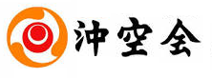

18.

KOTHO SINON - SAM (Perguntas Filosóficas)

01- Qual a origem do Karatê e das Artes marciais?
Índia, China, Japão depois para o mundo todo.
02- Qual o nome do monge hindu que fundou o karatê e as Artes Marciais?
Buddharma (Durama).
03- Em que ilha elaborou definitivamente a luta sem armas?
Okinawa (Japão).
- Por quem era praticado o Pan Gai Noon?
Era praticado somente pelos Monges Chineses.
- Em que cidade da China treinava-se o Pan Gai Noon?
Em FUKU SUSHI.
- Com que idade Kanbun Uechi treinou este estilo?
Com 20 anos.
- Por quantos anos ficou lá treinando?
Ficou 12 anos, voltando para Okinawa com 32 anos de idade.
- Com quantos anos Kanbun Uechi se casou?
Com 32 anos.
- Com que idade Kanbun Uechi Fundou seu primeiro Dojo e em que local?
Com 32 anos em Noha, capital de Okinawa.
- Até que idade Kanbun Uechi ficou em Okinawa antes de ir ensinar o estilo no Japão?
Ficou até os 37 anos.
- Em que cidade do Japão fundou seu Dojo?
Na cidade de Wakaiama onde ficou até 1927.
- Quando Kanbun Uechi voltou do Japão para Okinawa?
Em 1942.
- Até que idade Kanbun Uechi treinou Karatê?
Até aos 60 anos de idade.
- Com que idade Kanei Uechi começou a praticar o Karatê? Com 16 anos em OKINAWA.
- Quantos anos tinha Kanei Uechi quando seu pai morreu? 33 anos.
- Com que idade Kanei Uechi recebeu sua primeira honraria?
Em 1967 com 56 anos de idade das mãos do Governador, mais tarde do imperador do Japão seu 10° DAM de Karatê.
- Em que ano Kanei Uechi foi nomeado presidente da Associação Internacional de Karatê de Okinawa?
Em 1975.
- Quem foi o mestre de Kanei Uechi?
Seu Pai KANBUN UECHI.
- Quais os Katas Criados por Kanbun Uechi?
Sanchin, Seisan e Sanseryu.
- Quais Katas foram acrescentados por Kanei Uechi?
Kanshiwa, Kunshu, Kanchin, Seichin e Seiryu.
19.

Faixa Azul Escura (03º KIU)

- Combinação de Socos e Chutes (ZUKI e GERI).

- HOJO UNDO (formas de fundamentos): Todas as sequências.

- YAKUSO KUMITE (Defesas e Ataques): Todas as sequências.

- DEFESA PESSOAL: Sequências diferentes (pulso, braço, arremesso, imobilização, finalização).

- TESTE FÍSICO.

- TESTE PRÁTICO.

- TAMESHIWARI: Teste de quebramento.

- KHOTO SINON: Todas as perguntas e respostas, e conhecimentos gerais sobre o karatê Uechi Ryu.

- ARBITRAGEM: Noções Básicas.

- KATA: SANCHIN – BUNKAI: (aplicação do kata sanchin).
KANSHIWA – BUNKAI: (aplicação do kata kanshiwa).
KANSHU - BUNKAI: (aplicação do kata kanshu).
SEICHIN - BUNKAI: (aplicação do kata seichin).
SEISAM: (três desafios).

20.

Faixa Marrom (01° e 02º KIU).

- Combinação de todas as sequências (ZUKI e GERI).

- HOJO UNDO (formas de fundamentos): Todas as sequências.

- YAKUSO KUMITE (Defesas e Ataques): Todas as sequências.

- DEFESA PESSOAL: Sequências diferentes (pulso, braço, arremesso, imobilização, finalização, escapada).

- TESTE FÍSICO.

- TESTE PRÁTICO.

- TAMESHIWARI: Teste de quebramento.

- ARBITRAGEM: Noções Básicas.

- KHOTO SINON: Todas as perguntas e respostas, e conhecimentos gerais sobre o karatê Uechi Ryu.

- DAM KUMITÊ: Total.

- KATA: SANCHIN – BUNKAI: (aplicação do kata sanchin).
KANSHIWA – BUNKAI: (aplicação do kata kanshiwa).
KANSHO - BUNKAI: (aplicação do kata kanshu).
SEICHIN - BUNKAI: (aplicação do kata seichin).
SEISAM – BUNKAI: (aplicação do kata seisam).

21.

Faixa Preta (1º DAM).

- Combinação de todas as sequências (ZUKI e GERI).

- HOJO UNDO (formas de fundamentos): Todas as sequências.

- YAKUSO KUMITE (Defesa e Ataque): Todas as sequências.

- DEFESA PESSOAL: Múltiplas sequências diferentes (pulso, braço, arremesso, imobilização, finalização, escapada).

- TESTE FÍSICO.

- TESTE PRÁTICO.

- TAMESHIWARI: Teste de quebramento.

- ARBITRAGEM: Noções Básicas.

- DAM KUMITÊ: Total.

- KHOTO SINON: Todas as perguntas e respostas, e conhecimentos gerais sobre o karatê Uechi Ryu.

- KATA: SANCHIN – BUNKAI: (aplicação do kata sanchin).
KANSHIWA – BUNKAI: (aplicação do kata kanshiwa).
KANSHU - BUNKAI: (aplicação do kata kanshu).
SEICHIN - BUNKAI: (aplicação do kata seichin).
SEISAM – BUNKAI: (aplicação do kata seisam).
SEIRYU: (10 dragões).

22.

HOJO UNDO (formas de fundamentos).

1. SHOMEN GERI: Bloqueio e chute para frente.
2. SOKUTO GERI: Bloqueio e chute 45º graus.
3. MAWASHI ZUKI: Bloqueio circular e soco semicircular.
4. HAJIKI UKE HIRAKEN ZUKI: Bloqueio acima e golpe hiraken ao peito, bloqueio hiraken e golpe hiraken ao peito.
5. SEIKEN ZUKI: Bloqueio circular, golpe seiken ao peito, bloqueio harai uke e golpe seiken ao peito.
6. SHUTO URAUTI SHOKEN: Bloqueio circular, golpe shuto ao pescoço, uraken no rosto e shoken ao peito.
7. HIJI TZUKI: Bloqueio circular, golpe com cotovelo em cima, ao lado e atrás.
8. TENCHIN ZENZOKO GERI: Esquivar 45º graus defende mawashi uke do lado que a perna esta na frente e chuta com a perna da frente.
9. TENCHIN KOZOKU GERI: Idêntico ao anterior, e chuta com a perna que esta atrás.
10. TENCHIN SHOKEN TZUKI: Esquivar 45ºgraus, bloqueio circular e golpe shoken, repetir do outro lado à mesma defesa e ataque.
11. SHOMEM HAJIKI: Meio passo, bloqueio com as mãos juntas para baixo, e bate com a ponta dos dedos nos olhos.
12. KOINO SHIPO TATE UCHI: Bloqueio shokoken em cima, em baixo, aos lados e ao centro.
13. KOINO SHIPO YOKO UCHI: Bloqueio shokoken com uma mão e com a outra shutei, em ambos os lados.

23.

- YAKUSO KUMITE.

1° - Sequencia: AVANÇA: Oi Zuki, Oi Zuki.
RECUA: Mawashi Uke, Mawashi Uke, seiken Zuki.

2° - Sequencia: AVANÇA: Oi Zuki, Oi Zuki.
RECUA: Mawashi Uke, Sukui Uke, Shoken Zuki.

3° - Sequencia: AVANÇA: Oi Zuki, Oi Zuki.
RECUA: Harai Uke, Mawashi Uke e Chuta Shomen Geri 45º.

4° - Sequencia: AVANÇA: Yoko Geri, Mawashi Geri e ataca Shuto.

RECUA: Mawashi Uke, hiza uke trocando a base, e ataque com o cotovelo no peito e Uraken no rosto (ataque do Kanshiwa).

5° - Sequencia: AVANÇA: Guiako Zuki, Mae Geri, Mawashi Geri, Mawashi Geri e para de costas.
RECUA: Defende mawashi uke, sukui uke, sazai uke, sazai uke, ataque seiken na cabeça.

24.

- DACHI KATA - FORMAS DE BASE.
MUSUBI DACHI- - - - - - - - - - - Calcanhares juntos e pontas de pés separados
HEIKO DACHI- - - - - - - - - - - - - - - Pés paralelos e para frente (na linha dos ombros).
SANCHIN DACHI- - - - - - - - - - - Pés parar dentro e calcanhares para fora.
KIBA DACHI- - - - - - - - - - - - Posição de cavaleiro, pés paralelos.
SHIKO DACHI- - - - - - - - - - - - - - - - - - - - - - Posição de cavaleiro, pés 45 graus para fora.
ZEIKUTSO DACHI- - - - - - - - - - - - - - Perna da frente flexionada e a de trás estendida.
KOKUTSO DACHI- - - - - - - - - - - - - - - Pés 90 graus, 60% do peso atrás e 40% na frente.

MIGI ASHI- - - - - - - - - - - - - - - - - - - - - Perna direita.

HEDARI ASHI - - - - - - - - - - - - - - - - - - Perna esquerda.

MAE - - - - - - - - - - - - - - - - - - - - - - - - - - Frente.

- KAMAE KATA – FORMAS DE GUARDA.

KAMAE- - - - - - - - - - - - - - - - - - - - - - Guarda de luta. HIRATE KAMAE- - - - - - - - - - - - - - - Guarda Comum. SANCHIN KAMAE- - - - - - - - - - - - - - - Guarda do Kata Sanchin.
OTOKENO KAMAE- - - - - - - - - - - - - - Saudação Respeitosa. SHOKEN KOSENO KAMAE- - - - - - - Guarda final do kata kanshiwa.

25.

- BASES (DASHI).

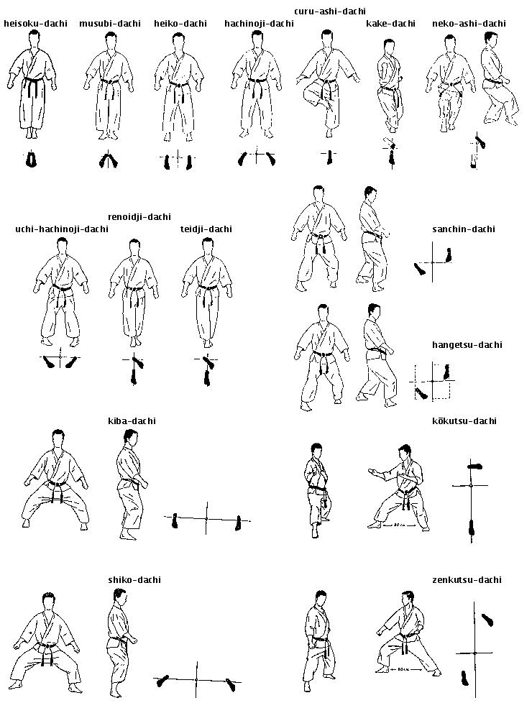

26.

- PALAVRAS MAIS USADAS.

SENSEI - - - - - - - - - - - - - - - - - - - - - - Professor.
SENPAI - - - - - - - - - - - - - - - - - - - - - - Aluno mais graduado.
KOHAI - - - - - - - - - - - - - - - - - - - - - - Aluno Iniciante.
SHIRAN - - - - - - - - - - - - - - - - - - - - - - Mestre acima de 6° grau.
HAI - - - - - - - - - - - - - - - - - - - - - - - - - Sim.
IIE - - - - - - - - - - - - - - - - - - - - - - - - - - Não.
OGUENKI DESU KA - - - - - - - - - - - - - Como você esta.
HAI GENKI DESU - - - - - - - - - - - - - - Estou bem.
OHAIOO - - - - - - - - - - - - - - - - - - - - - - Bom dia.
KONICHIWA - - - - - - - - - - - - - - - - - - - Boa tarde.
KONBAWA - - - - - - - - - - - - - - - - - - - - - Boa noite “na chegada”.
OIASUMI NASAI - - - - - - - - - - - - - - - - - Boa noite “na saída”.
SUMIMASEN - - - - - - - - - - - - - - - - Com Licença (ao chamar alguém).
GOMENNASAI - - - - - - - - - - - - - - - - - - - Desculpe-me.
TADAIMA - - - - - - - - - - - - - - - - - - - - - - - Cheguei.
WAKARIMASEN - - - - - - - - - - - - - - - - - - Não entendo.
ARIGATO GOZAIMASU - - - - - - - - - - - - Muito obrigado.
HIKITE - - - - - - - - - - - - - - - - - - - - - - - - - Puxada de Mão.
KIME - - - - - - - - - - - - - - - - - - - - - - - - - - - Energia Física.
MUKUSO - - - - - - - - - - - - - - - - - - - - - - - - Meditação.
SEIZA - - - - - - - - - - - - - - - - - - Maneira correta de sentar (de Joelhos).
ZAREI - - - - - - - - - - - - - - - - - - - - - - - - - - Comprimento sentado.
YOI - - - - - - - - - - - - - - - - - - - - - - - - - - - - - Iniciar.
MIZU - - - - - - - - - - - - - - - - - - - - - - - - - - - Água. YAKUSO - - - - - - - - - - - - - - - - - - - - - - - - Defesa e Ataque.

Obs.: No inicio dos katas usa-se a frase ONEGAI SHIMASU, que nesta ocasião significa pedir permissão. Ou em alguns casos, Por favor, deixe-me treinar com você.

27.

- NOÇÕES DE ARBITRAGEM.

NAKAE - - - - - - - - - - - - - - - - - - - - - - - - - - - Ordem de entrada no koto.
AKA - - - - - - - - - - - - - - - - - - - - - - - - - - - - - Vermelho.
SHIRO - - - - - - - - - - - - - - - - - - - - - - - - - - - Branco.
SHOBU SANBON HAJIME - - - - - - - - - - - Começar luta de 03 pontos.
SHOBU HAJIME - - - - - - - - - - - - - - Começar o tempo da prorrogação.
TZUKETE HAJIME - - - - - - - - - - - - - - - - - Reiniciar o Combate.
ATOSHIBARAKU - - - - - - Faltam 30 segundos para o termino da luta.
YAME - - - - - - - - - - - - - - - - - - - - - - - - - - - - Parar o combate.
JOGAI - - - - - - - - - - - - - - - - - - - - - - - - - - - - Saída da área.
AKA ou SHIRO NO KACHI - - - - - - - - Vitória do vermelho ou branco.
AKA ou SHIRO IPPON - - - - - - - - - Um ponto p/ vermelho ou branco.
AKA ou SHIRO WAZARI - - - - - - Meio ponto p/ vermelho ou branco.
MOTO NO ICHI - - - - - - - - - - - - - - - - - - - - Voltem na posição original.
TSUKETE - - - - - - - - - - - - - - - - - - - - - - - - - Continuar não parar a luta.
TSUKETE HAJIME - - - - - - - - - - - - - - - - - - Recomeçar a luta.
SHUGO - - - - - - - - - - - - - - - - - - - - - - - - - - - O auxiliar e chamado.
HANTEI - - - - - - - - - - - - - - - - - - - - - - - - - - - Decisão.
HIKIWAKE - - - - - - - - - - - - - - - - - - - - - - - - - Empate.
TORIMASSEM - - - - - - - - - - - - - - - Não foi nada (técnica não aceita).
ENSHOSEN - - - - - - - - - - - - - - - - - - - - - - - - - Prorrogação.
AIUCHI - - - - - - - - - - - - - - - - - - - - - - - - - - - - Técnicas simultâneas.
KEIKOKU - - - - - - - - - - - - - - - Advertência com penalidade de Wazari.
HANSOKU CHUI - - - - - - - - - - Advertência com penalidade de Ippon.
HANSOKU - - - - - - - - - - - - - - - - - - - - - - - Falta grave (perda da luta).
SHIKAKU - - - - - - - - - - - - - - - - - - - - - - - - - - Desclassificado.
DEAI - - - - - - - - - - - - - - - - - - - - - - - - - - - - - - Antecipação de golpe.

28.

- Posição do Juiz.
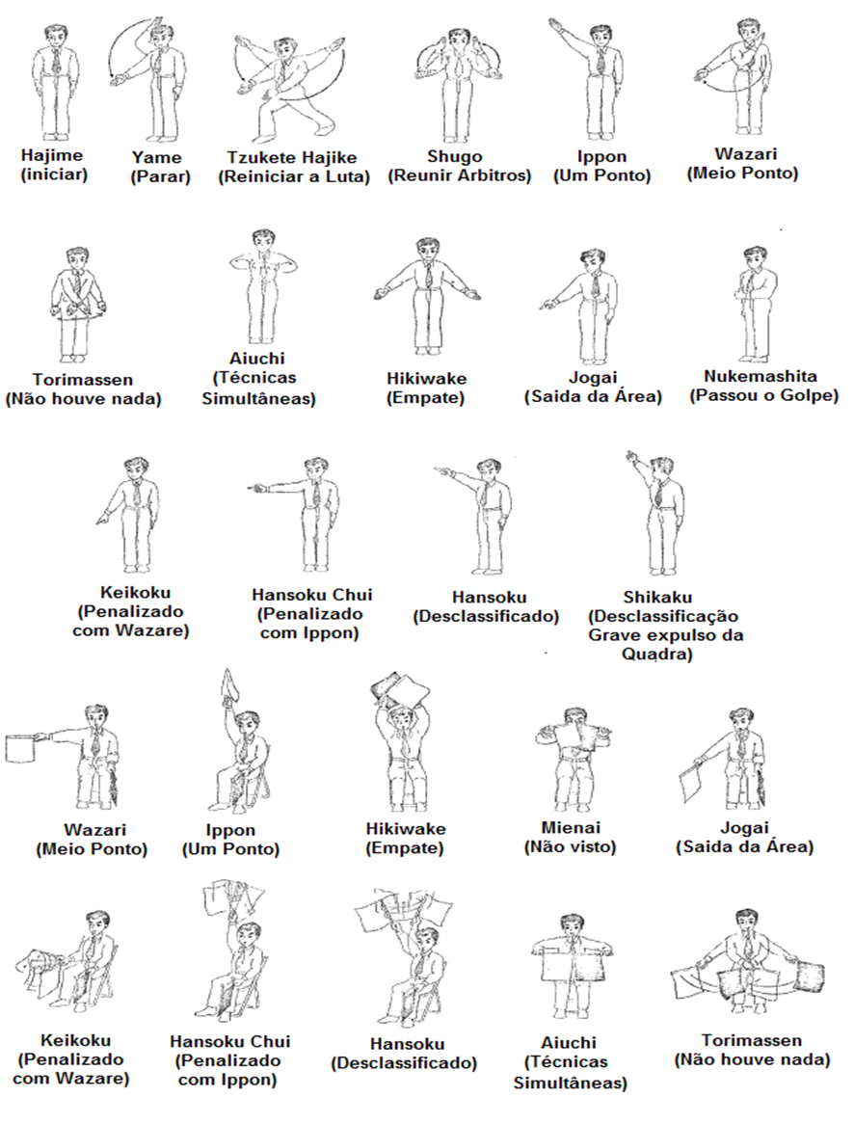
29.

- Modelos de Chaves para Campeonatos.

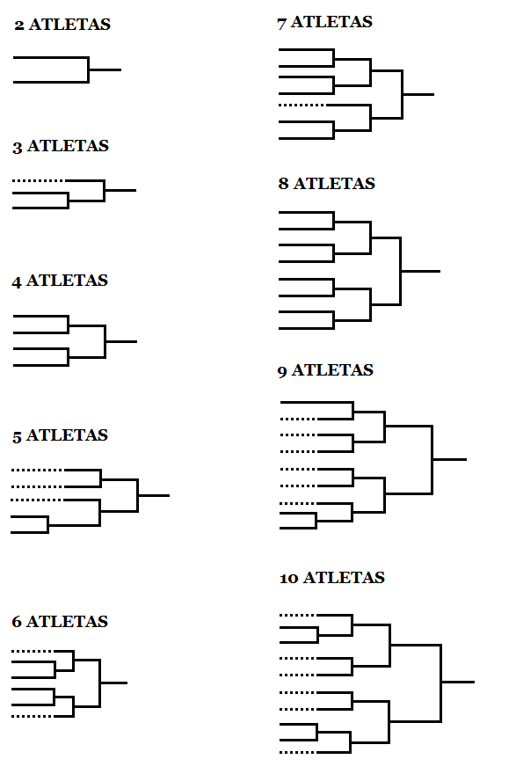30.

- ARMAS DO KARATÊ.
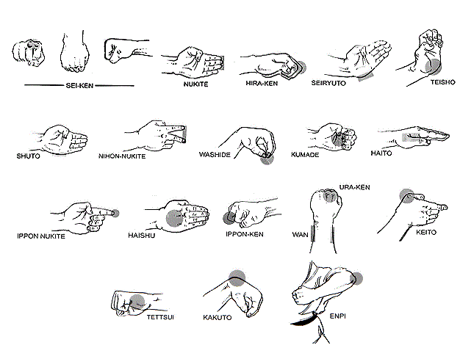
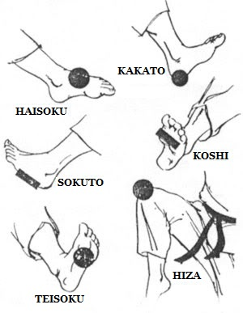
31.

- ALONGAMENTOS BÁSICOS.

Aproximadamente 10 minutos.

NOTA: Estes alongamentos não pretendem substituir a sua série tradicional, mas também podem ser usados para melhorar a sua flexibilidade geral. Eles devem ser precedidos de um bom aquecimento.
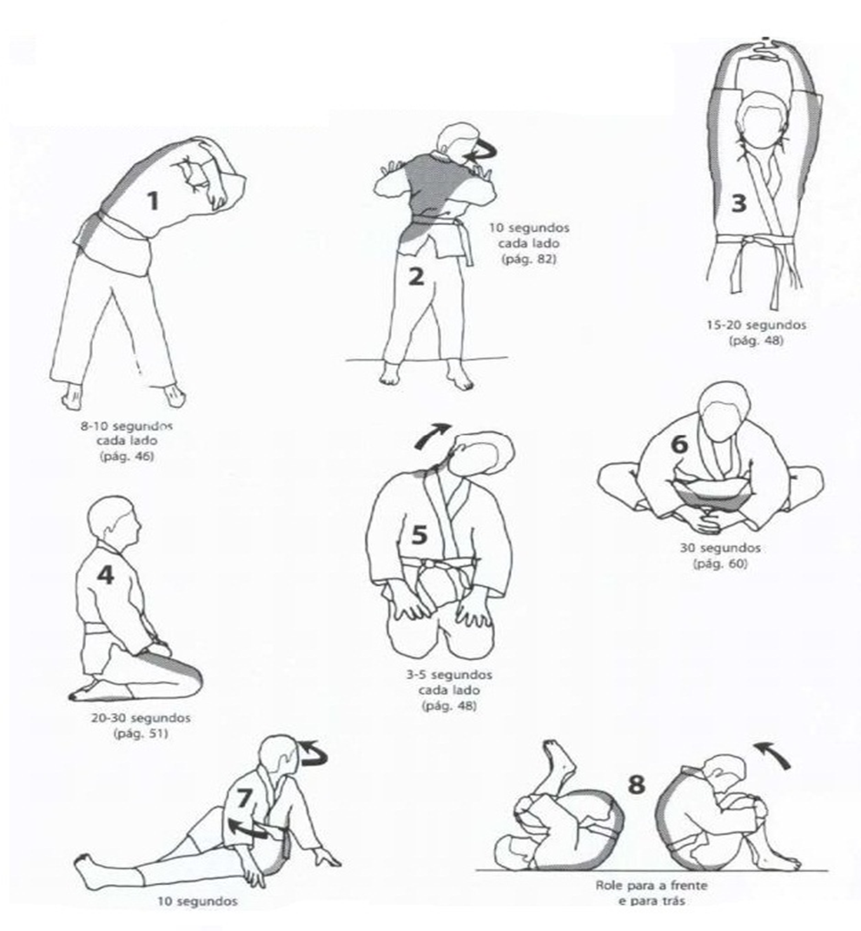
32.

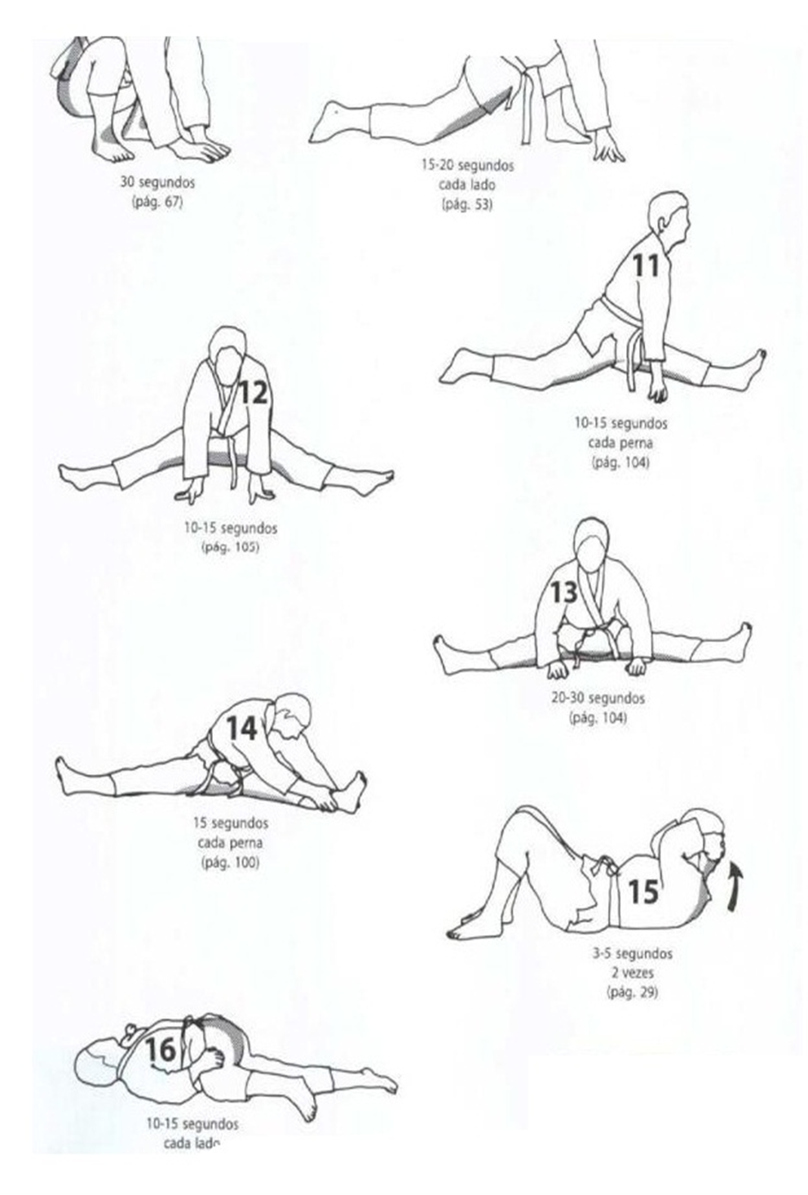
33.

- MESTRES DA UECHI RYU.

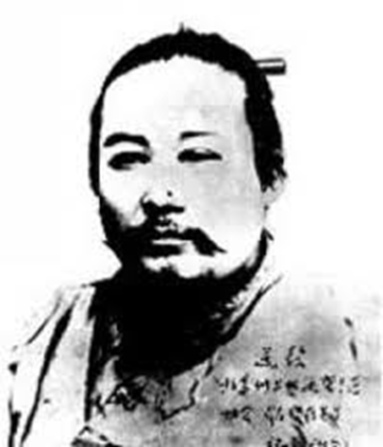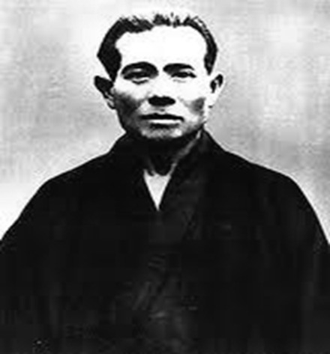

Sensei: Chou-Tzu Ho Sensei: Kanbun Uechi

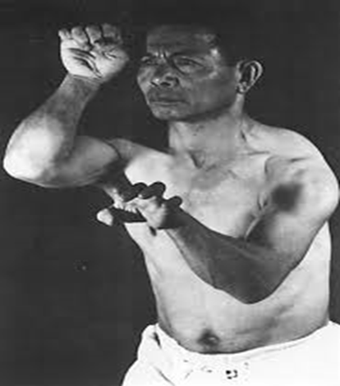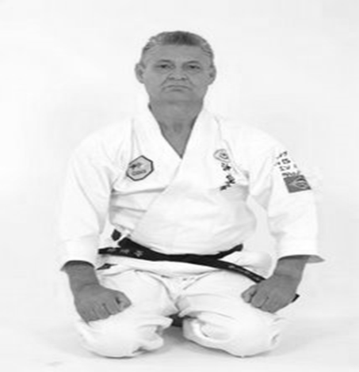

Sensei: Kanei Uechi Sensei: Ramiro da Silva Leone

34.

Uechi Ryu História
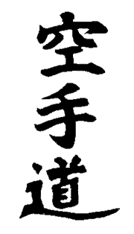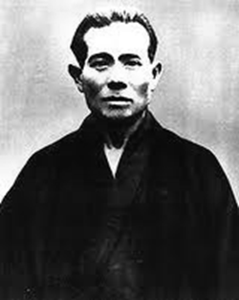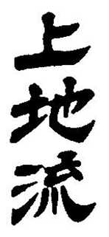

Sensei Kanbun Uechi, Vida e Ação.

Kambun Uechi nasceu em 5 de maio de 1877 em Izumi, uma aldeia pequena situada ao norte de Okinawa e descobriu a fonte chinesa de To-De em 1897, na província meridional de Fukien. A China era então a terra da “arte do punho”, como se tornaria mais tarde o Japão para o Ocidente.
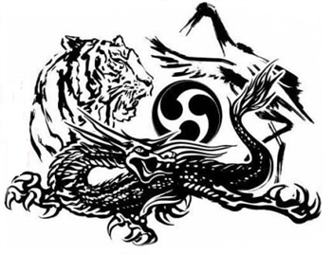
Lá estudou até 1910 o estilo Pai Gai Noon (que significa às vezes duro às vezes suave), surgido no Templo Central Shaolin na China Meridional. Sob a orientação de um “sifu” monge budista chamado Chou-Tzu Ho (pronuncia-se Soo-Shee-Wa). Tratava-se de uma escola de Kempo chinês que se inspirava essencialmente no mimetismo de três animais: o Tigre, o Grou ou Garça e o Dragão. O método quase não utilizava o punho fechado e sim com uma só falange dobrada “Hirakem” (a mão garra de tigre), a palma aberta, bloqueio circular (mawashi Uke), aponta dos dedos em lança destacando o pontapé (Mae Gueri Nuki) com a ponta do dedão.
36.

Os golpes com o pé eram praticados em nível baixo, visando tornozelo, joelho, e virilha. O que foi absorvido pelos discípulos de kanbun Uechi. Com a morte desse mestre em 1948, a Uechi Ryu é ainda hoje um estilo muito próximo de sua origem chinesa. Surpreendentemente pelo poder, pelo realismo em seus combates de contato, por suas aplicações, defesas pessoais e principalmente pelo aprimoramento mental.
Kanbun Uechi obteve a permissão de abrir e ensinar em Nansou, na China, honra extremamente rara, de ser concedida a um estrangeiro. Kanbun Uechi foi aceito como mestre pelos chineses após ter vencido inúmeros desafios e ensinou no grande continente durante 3 anos, de 1907 a 1910, até o dia em que um de seus alunos, provocado em um duelo, matou desastradamente o adversário (Com um golpe Shuto no pescoço). Censurado e responsabilizado por “não ter sabido ensinar o aluno a controlar sua força”, Kanbun Uechi decidiu voltar á Okinawa.

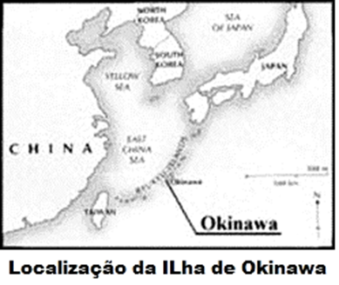
A então contenção, omissão mesmo da qual fez prova durante anos a fio dizem muito do caráter de Kanbun Uechi. Sua vida em Okinawa, após a longa estadia na China transcorreu por muito tempo sem “história”, casou-se com 32 anos, tornou-se fazendeiro estabelecido por muito tempo ao norte da ilha de Okinawa, recusou-se obstinadamente a ensinar arte apesar das insistentes das solicitações e pressões das quais era vitima. Kanbun Uechi havia regressado á pátria trazendo sólida reputação que crescia na medida em que se negava a provar o que quer que fosse... Nem a menor técnica, nem um único movimento, muito menos algum Kata!
Certo dia, porem, um de seus antigos alunos chineses que se fizera mercador de chá veio instalar-se em Naha e fez uma enorme publicidade em torno de si mesmo, proclamando a todos os
campeões locais de Okinawa-te e a quem quisesse ouvir que “devia sua perícia a Kanbun Uechi, que se recusava, entretanto a deixar seu retiro”.

37.

Finalmente, foi obrigado a fazê-lo: por ocasião de uma grande festa de artes marciais de Okinawa em que todas as escolas dariam uma demonstração, Kanbun Uechi acabou por aquecer sem mostrar um único Kata. E foi, dizem as testemunhas, tão poderoso, tão rápido, tão perfeito em seu Kata Seisam que um murmúrio de admiração fez estremecer o público presente. Itosu Yasutsune, que era então professor de Shorin-Ryu no colégio de Okinawa-te, ofereceu a Kanbun Uechi um cargo nessa organização, solicitando-lhe que aceitasse o que aconteceu.

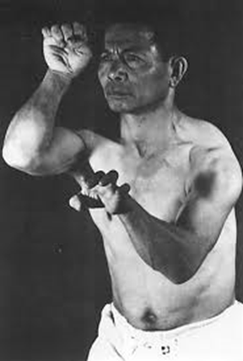
Mas com a morte de Itosu e de outros mestres antigos de Okinawa-te, originaram-se rivalidades e pressões às quais Kanbun Uechi decidiu parar novamente: em Janeiro de 1924, decidido a não mais ensinar, partiu parra Wakayama, Japão, levando consigo seu filho Kanei Uechi que nascera em 26 de Junho de 1911.

Foi em Wakayama que encontrou seu compatriota, Ryuyu Tomoyose. Consta que este último, que conhecia a perícia de Kanbun Uechi no Kara-te, conseguiu fazê-lo revelar-se graças a um pequeno estratagema: certa noite em que foi visitá-lo (Kanbun Uechi tinha então 50 anos), Tomoyose contou-lhe ter sofrido uma agressão, expressando profundo pesar por não ter sabido sair honrosamente da emboscada. Kanbun Uechi lhe explicou então, tranquilamente, como deveria ter se defendido.
Por mais de uma vez, em desolado Tomoyose apresentava nova situação a Kanbun Uechi, na qual teria se dado mal... E Uechi explicava qual técnica deveria Ter sido usada. Evidentemente que a astúcia de Tomoyose não poderia perdurar a este, então resolveu abrir-se ao amigo, implorando-lhe que lhe ensinasse enfim sua arte.

38.

Após as recusas de costume e com a expressa condição de guardar
o que iria aprender somente para si, Uechi lhe passou lições particulares, que durariam dois anos. No decorrer desse tempo, Tomoyose conseguiu convencer Uechi de que sua arte teria que sobreviver a sua morte! Kanbun Uechi abriu um dojo e ensinou em Wakayama até 1947. Depois voltaria a Okinawa, onde faleceu no ano seguinte. Tomoyose à parte, Kanbun Uechi já havia passado sua arte ao filho Kanei Uechi, que começara a instruir formalmente em meados de 1927. Este, por sua vez e a pedido do pai, passara a ensinar em dojos de Osaka Hygo, Japão, por um tempo, voltando depois a Okinawa. Em 1942, curiosamente, Kanei Uechi encontra Ryukko Tomoyose (filho do discípulo de seu pai, Ryuyu Tomoyose), que o convence de abrir um dojo.

Sobre a mais alta colina de Futema, nos subúrbios da cidade de Ginowan, estabeleceu-se o primeiro dojo Uechi-Ryu em Okinawa: continua lá o centro mundial desse estilo que iria exercer particular impacto nos Estados Unidos devido à presença na ilha da força de ocupação americana, por ocasião da Segunda Guerra Mundial (George Mattson promoveria o Uechi-Ryu na América do Norte).
Ainda que pouco espetacular no que tange as técnicas de competição, o Uechi-Ryu ainda é um dos mais fortes baluartes do Kara-te tradicional, com seus katas peculiares e suas fortes aplicações, katas como o kanshuwa, o Seisan, o Kansho,o Seichi, o Kanchin - ao lado dos mais conhecidos, o Sanchin, o Seisan e Sanseriu (de execução um pouco diferente da que se encontra em outras escolas okinawenses ou japonesas atuais).
Os dojos de Uechi-Ryu são numerosos ao redor das cidades de Naha, Urasoe, Koza e Kadena: discretos, mas motivo de orgulho para aqueles que os descobrem, que fazem parte daqueles raros dojos nos quais sopra ainda o vigoroso espírito desta bela arte, deste estilo chamado UECHI-RYU 上地流.

39.

HISTORIA DAS ARTES MARCIAIS

Não existem registros escritos precisos sobre a origem das artes marciais, no entanto, acredita-se que elas tenham suas raízes mais remotas na Índia, há mais de dois mil anos atrás. Há indícios de que nessa época tenha surgido a primeira forma de luta organizada, chamada de Vajramushti, que seria um sistema de luta de guerreiros indianos. A história das artes marciais começa a tomar uma forma mais concreta a partir do século VI, quando no ano 520 A.D. um monge budista indiano chamado Bodhidharma – 28º patriarca do Budismo e fundador do Budismo Zen – deixou seu país e partiu numa longa jornada em busca da iluminação espiritual. Bodhidharma (conhecido no Japão como Daruma) viajou da Índia para a China, pernoitando nos templos que encontrava pelo caminho e pregando sua doutrina aos monges ou a quem quer que fosse.

Depois de ter perambulado por boa parte do território chinês, o destino o conduziu ao Templo Shaolin, localizado na província de Honan. Diz à lenda que, ao penetrar no velho mosteiro, Bodhidharma deparou-se com a precária condição de saúde dos monges, fruto de sua inatividade. Foi então que ele iniciou os monges na prática de uma série de exercícios físicos, ao mesmo tempo em que transmitia os fundamentos da filosofia Zen, com o objetivo de reabilitá-los tanto física quanto espiritualmente. Os exercícios ensinados por Bodhidharma eram baseados em métodos de respiração profunda e yoga, e seus movimentos se assemelhavam a técnicas de combate. A prática desses exercícios logo se tornou uma tradição no templo, vindo mais tarde a atingir um estado de evolução tal que pôde ser considerada como um verdadeiro e completo sistema de autodefesa: o Shaolin Kung Fu, que no Japão é conhecido como Shorinji Kenpo.
40.

Esta arte marcial em ascensão logo mostrava sua eficiência, primeiro com relação à restabelecida saúde dos monges, e segundo como método de defesa pessoal propriamente dito, posto em prática contra bandoleiros que por vez ou outra saqueavam o templo, de quem os monges em outros tempos eram considerados presas fáceis.

A reputação dos monges lutadores logo se espalhou pela China, fazendo com que o Shaolin Kung Fu se difundisse amplamente pelo país, principalmente durante a Dinastia Ming (1368-1644), vindo mais tarde a conquistar outros países da Ásia e a dar origem a outros estilos de artes marciais, como o Karatê em Okinawa.

HISTÓRIA DO KARATÊ

“O karatê Okinawa é uma arte marcial única que apresenta um caráter inconfundível. Conheça a história do Karatê de Okinawa e dedique-se à prática de uma disciplina enriquecedora e terapêutica em todos os sentidos”.

O que é o karatê Okinawa

O karatê Okinawa é uma arte marcial japonesa que surgiu em Okinawa e foi desenvolvida sob forte influência do kenpõ chinês, um sistema de combate corporal sem armas muito semelhante ao Kung Fu. O karatê Okinawa é um desporto de combate muito técnico, onde os lutadores utilizam todo o tipo de golpes, como pontapés, socos e joelhadas para vencer os seus adversários. Por outro lado, os caratecas (nome dado aos praticantes da modalidade) também dominam várias técnicas:

- As técnicas de projeção (ne waza) como as que são utilizadas no Jiu Jitsu;
- As técnicas de imobilização (katame waza) que são muito conhecidas no Aikido;
- Todo o tipo de bloqueios (uke waza), o que lhes permite ser praticantes ainda mais fortes e resistentes.
41.

O termo karatê é uma palavra japonesa que significa “mãos vazias” e está associado ao facto do carateca utilizar apenas armas de combate naturais, como a visão, as mãos, os braços, o corpo, os pés e a inteligência. A prática da modalidade permite desenvolver a força, a velocidade, os reflexos e a coordenação de movimentos e é, sem dúvida, um exercício terapêutico excelente. O objetivo maior desta arte marcial é o aperfeiçoamento do caráter dos seus praticantes e a disciplina do corpo e da mente através de treinos árduos.

As origens do karatê Okinawa

O karatê surgiu em Okinawa no Japão e as suas origens remontam ao século XV, durante o império do rei Sho Hashi. Começou por ser uma luta praticada em segredo por causa da influência dos senhores feudais japoneses que tinham conquistado a ilha e que haviam proibido os seus habitantes de utilizar qualquer tipo de armas. À conta desta proibição, nasceu uma nova técnica de combate desarmado, conhecido como "Okinawa-tê". Tratava-se de uma arte de autodefesa pessoal que tinha como característica principal a utilização das mãos e dos pés como armas de combate. Consta que o mestre Matsu Higa tenha sido, dentro do seu próprio estilo, o primeiro a estabelecer um conjunto formal de técnicas de combate e os mestres Peichin Takahara, Kanga Sakukawa e Sokon Matsumura especializaram ainda mais este estilo de luta.

O Karatê nos finais do século XIX

Nos finais do século XIX, o estilo de luta de Okinawa passou a ser uma arte marcial que trabalhava e desenvolvia o caráter e a componente física de todos os seus praticantes. No entanto, era ainda uma disciplina muito rudimentar que necessitava de algumas melhorias práticas. Nesse sentido, o treino marcial precisou de ficar mais simplificado e, como tal, foi dividido em três partes fundamentais:

- O Kihon -Tratava-se de um treino específico onde se ensinavam todas as técnicas básicas que eram consideradas os princípios elementares da modalidade;
42.

- O Kata -Era um treino específico, onde se simulavam duelos com várias aplicações práticas e onde cada praticante executava todo o tipo de técnicas de combate;
- O kumite - É o combate propriamente dito e podia ser simulado, desportivo ou real.

Assim sendo, a “nova” forma de treinar e a implementação de outras técnicas de luta chinesas deram origem ao Karatê, como hoje é conhecido. Esta modificação reforçou o caráter desportivo desta arte marcial e trouxe inúmeras vantagens para todos os seus praticantes, nomeadamente, ao nível da postura, mobilidade, flexibilidade, respiração e relaxamento. Por outro lado, a junção de técnicas de luta chinesas e japonesas possibilitou o quebrar de determinadas barreiras culturais que separavam os dois países e aproximou-os na sua essência.

O karatê no século XX

No início do século XX, nomeadamente no ano de 1902, o karatê tornou-se desporto oficial. Deixou de ser visto apenas como um meio de autodefesa e passou a ser incorporado nos programas de educação física de Okinawa. Esta abertura possibilitou que o caratê se alargasse a toda a população e isso atraiu milhares de novos praticantes.

Desde então, este desporto foi ficando cada vez mais popular graças às demonstrações que eram realizadas pelo mestre Funakoshi Gichin (Criador do estilo Shotokan) que recolheu uma enorme simpatia junto dos responsáveis máximos das instâncias principais. No ano de 1912, o Karatê passou a ser ensinado na marinha imperial e anos mais tarde (1922) realizou-se o primeiro evento nacional na cidade de Tóquio. Durante este evento, e com a ajuda de Jigoro Kano (fundador do Judo), o Karatê começou a ser difundido à escala mundial. Em Maio de 1949, alguns discípulos de Funakoshi criaram uma associação, a Associação Japonesa de Karatê - Japan Karatê Association (JKA), cujo escopo principal passava por promover o karatê em todo o mundo.

43.

RAMIRO DA SILVA LEONE
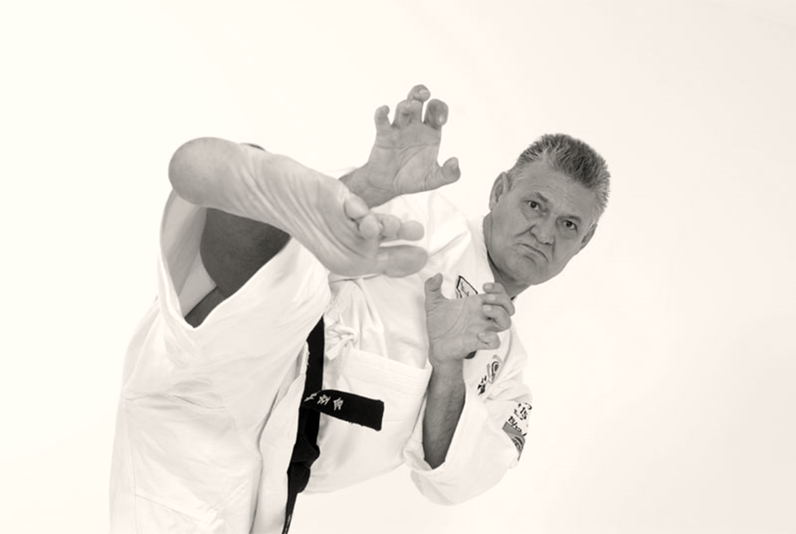
Primeiro Brasileiro a pisar em solo Okinawano e é o representante legal do estino Uechi-ryu e da Okikukai no Brasil.

- SIGNIFICADO DO EMBLEMA DA OKIKUKAI.
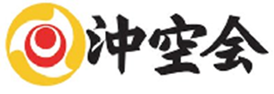
O emblema é realmente a composição de dois símbolos, um representando a velha Okinawa e o outro, a nova. O círculo central de fora, dentro de outro círculo, é o símbolo oficial da prefeitura de Okinawa: o anel externo vermelho representa o oceano, o anel interno branco, a paz, e a esfera central vermelha significa o desenvolvimento ou progresso. Este símbolo da moderna Okinawa está dentro do símbolo do antigo reino Ryukyu, que consiste em três ondas amarelas que circulam uma região branca.
O emblema da Okikukai combina símbolos para representar a continuidade de valores da antiga Ryukyuan dentro da atual Okinawa, e o padrão dos círculos concêntricos simboliza, de formas variadas, a eternidade do Céu e da Terra, de auto-preenchimento, igualdade e paz. Esta visão rodopiante de justiça e de paz, tão central para a filosofia da Okikukai, é também a expressão confiante na crença de que a ética da Ryukyuan antiga continua e continuará a animar a vida de Okinawa
(O emblema foi projetado por Takao Sakiyama, Kyoshi 7º Dan)
44.

